บทที่ 4
ผลการทดลอง

4.1 ผลการศึกษาวิธีการกระตุ้นทางกายภาพและทางเคมี

4.1.1 ผลการศึกษาอุณหภูมิที่ใช้ในการเผาเบนโทไนท์
ผลของอุณหภูมิที่ใช้ในการเผาเบนโทไนท์ ที่อุณหภูมิ 300 400 และ 500 องศาเซลเซียส ได้ผลดังตารางที่ 4.1

ตารางที่ 4.1
ผลการศึกษาอุณหภูมิที่ใช้ในการเผาเบนโทไนท์
อุณหภูมิ  (ºC) | ร้อยละการกำจัดสีย้อมเมทิลีนบลู  (เปอร์เซ็นต์) | ร้อยละการกำจัดสีย้อมเมทิลออเรนจ์  (เปอร์เซ็นต์)
300 | 99.27±0.31 | 7.18±2.70
400 | 96.21±2.15 | 4.10±1.93
500 | 86.3±2.41 | 1.79±0.44
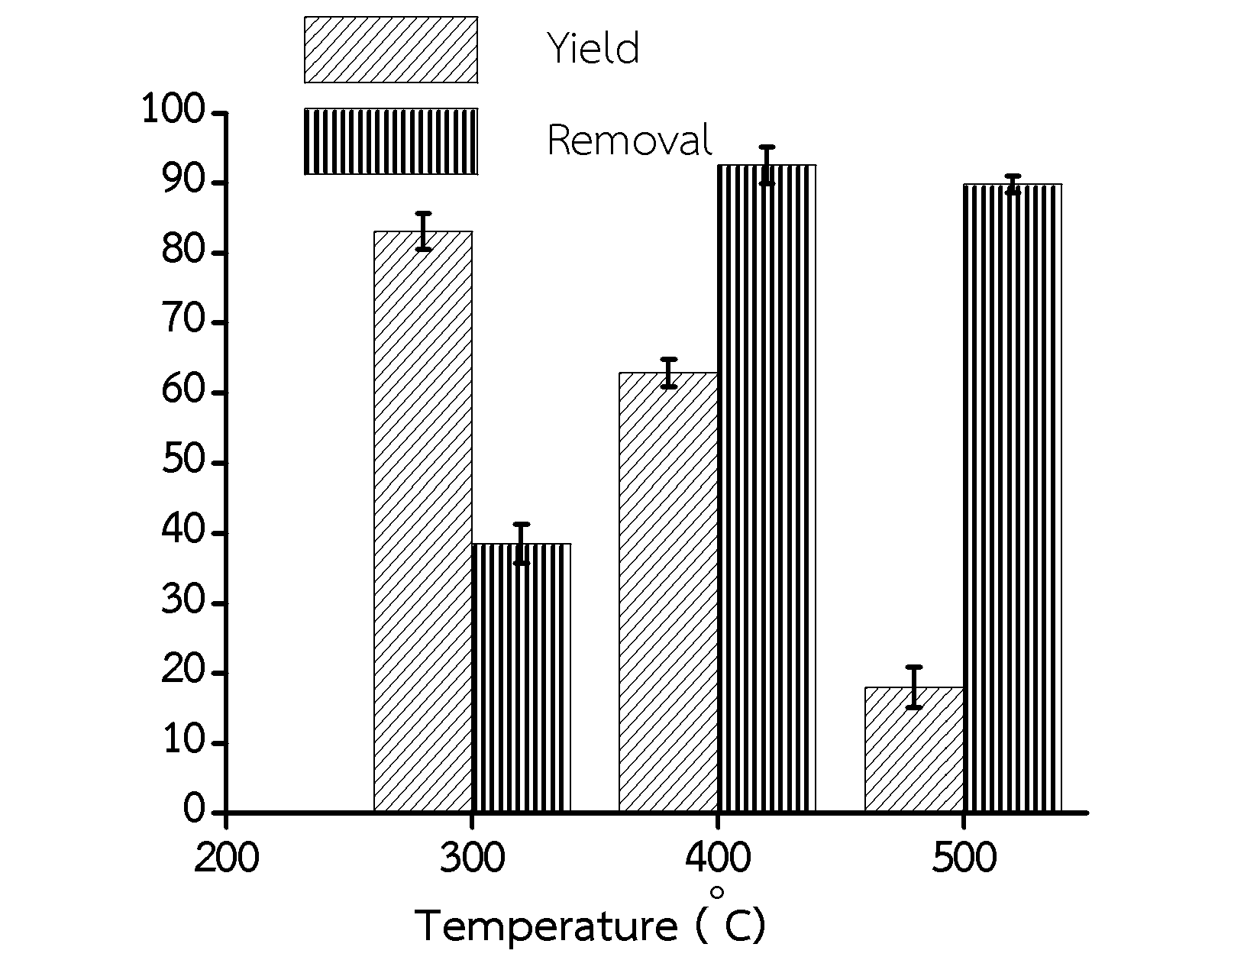
MB
MO
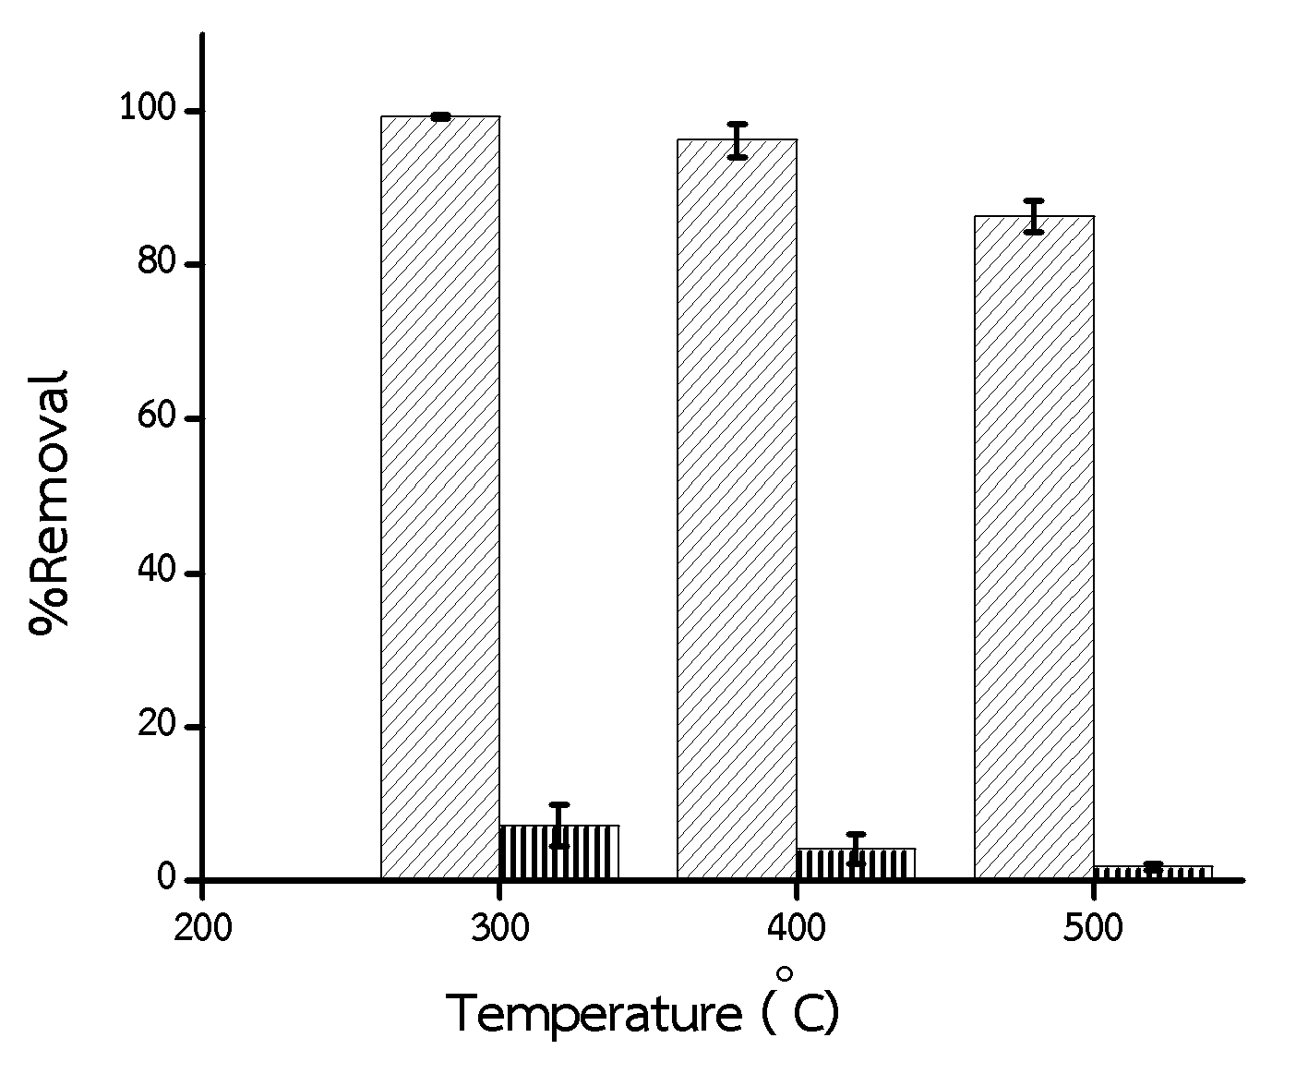

ภาพที่ 4.1 ผลการศึกษาอุณหภูมิที่ใช้ในการเผาเบนโทไนท์
จากภาพที่ 4.1 พบว่าเบนโทไนท์ที่อุณหภูมิ 300 องศาเซลเซียส สามารถดูดซับสารละลาย
สีย้อมเมทิลลีนบลูและเมทิลออเรนจ์ได้ดี เนื่องจาก กระบวนการให้ความร้อนเป็นการทำให้โครงสร้างมีรูพรุน โดยทำให้เกิดการสลายตัวทางเคมีของสารอินทรีย์ที่ไม่ใช่คาร์บอน โดยการเผาไหม้อุณหภูมิที่สูงขึ้น ทำให้ได้ผลิตภัณฑ์ที่เป็นก๊าซคาร์บอนไดออกไซด์มากกว่าคาร์บอน ส่งผลให้มีร้อยละผลิตภัณฑ์ที่ได้ลดลง ดังนั้นอุณหภูมิที่เหมาะสมในการเผาเบนโทไนท์ คือ อุณหภูมิ 300 องศาเซลเซียส (Marrakchi, 2017 และ Suryadi, 2016 )
4.1.2 ผลการศึกษาความเข้มข้นของสารละลายโซเดียมไฮดรอกไซด์ที่ใช้ในการกระตุ้นต่อร้อยละการกำจัดเมทิลลีนบลูและเมทิลออเรนท์
การศึกษาประสิทธิภาพการดูดซับสีย้อมด้วยเบนโทไนท์แต่ละชนิด เป็นการศึกษาการเตรียมวัสดุดูดซับชนิดต่าง ๆ จากเบนโทไนท์ โดยการนำเบนโทไนท์ไปกระตุ้นด้วยสารละลายโซเดียมไฮดรอกไซด์ที่มีความเข้มข้นต่างกัน คือ 0.25 – 5.0 โมลาร์ แช่ทิ้งไว้ 2 และ 24 ชั่วโมง เพื่อนำไปเป็นวัสดุดูดซับสีย้อมเมทิลลีนบลูและเมทิลออเรนจ์ เพื่อศึกษาวัสดุดูดซับที่เหมาะสม ดังตารางที่ 4.2

ตารางที่ 4.2
ผลการศึกษาความเข้มข้นของสารละลายโซเดียมไฮดรอกไซด์ที่ใช้ในการกระตุ้น
วัสดุดูดซับ | ร้อยละการกำจัดสีย้อม  เมทิลีนบลู (เปอร์เซ็นต์) | ร้อยละการกำจัดสีย้อม  เมทิลออเรนจ์ (เปอร์เซ็นต์)
B | 80.00±2.60 | 7.26±2.32
BB1 | 99.69±0.10 | 12.63±2.92
BB2 | 98.28±0.12 | 3.23±0.12
BB3 | 99.17±0.23 | 3.23±2.98
BB4 | 98.71±0.19 | 7.26±0.19
BB5 | 98.58±0.08 | 5.91±2.58
BB6 | 74.17±1.91 | 7.26±2.91
BB7 | 70.67±1.02 | 5.91±2..07
BB8 | 66.67±1.56 | 5.91±0.96
BB9 | 65.33±1.74 | 7.26±2.54
BB10 | 67.33±1.10 | 5.91±2.98
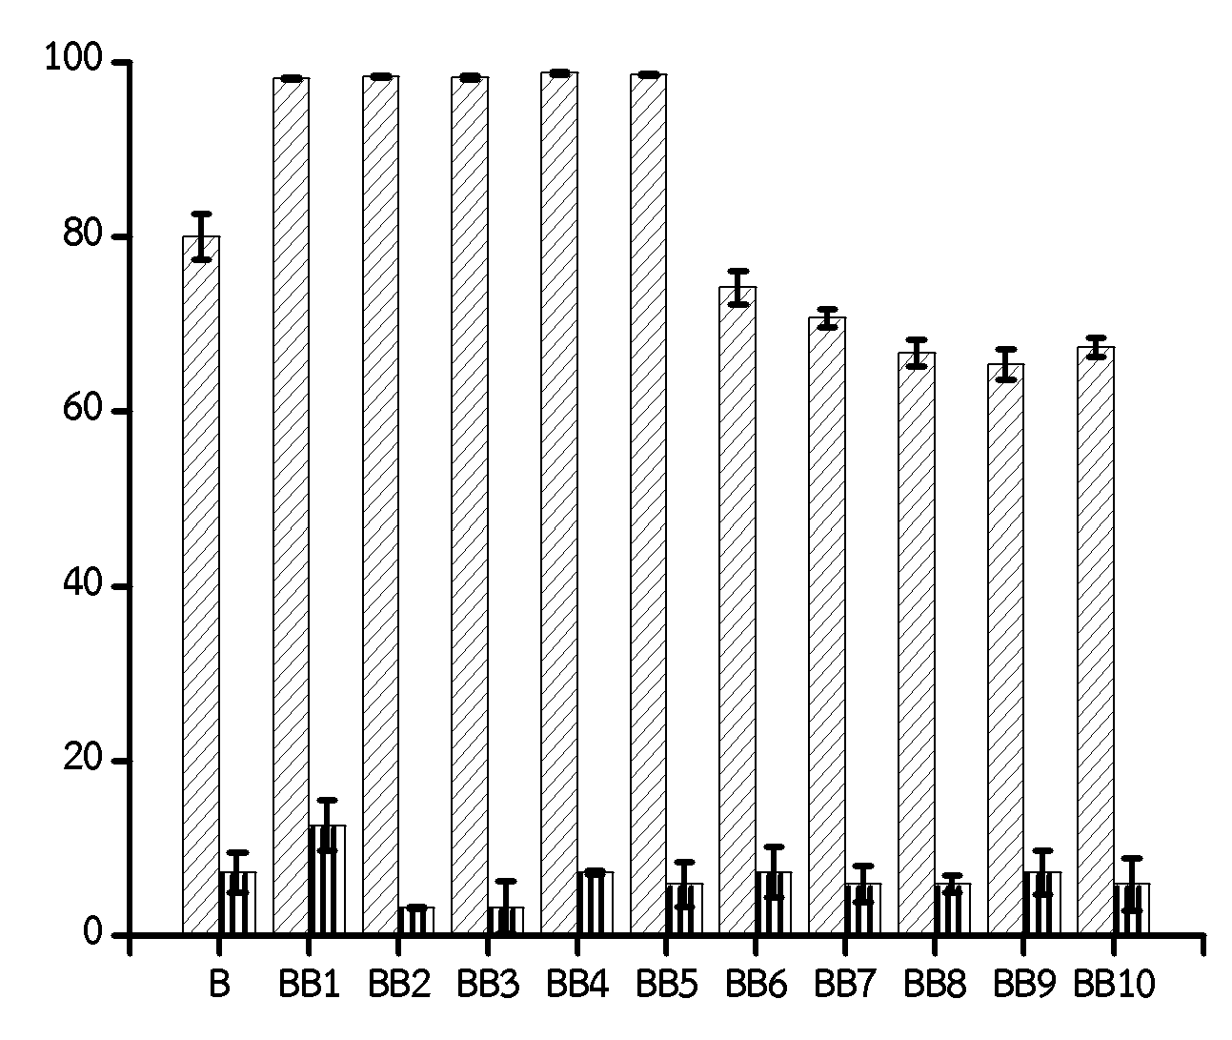

MB
MO
% Removal

Adsorbent
ภาพที่ 4.2 ผลการศึกษาความเข้มข้นของสารละลายโซเดียมไฮดรอกไซด์ที่ใช้ในการกระตุ้น

4.1.3 ผลการศึกษาความเข้มข้นของสารละลายกรดไฮโดรคลอริกที่ใช้ในการกระตุ้นต่อการดูดซับเมทิลลีนบลูและเมทิลออเรนท์
การศึกษาประสิทธิภาพการดูดซับสีย้อมด้วยเบนโทไนท์แต่ละชนิดเป็นการ ศึกษาการเตรียมวัสดุดูดซับชนิดต่าง ๆ จากเบนโทไนท์ โดยการนำเบนโทไนท์ไปกระตุ้นด้วยสารละลายกรดไฮโดรคลอริกที่มีความเข้มข้นต่างกัน คือ 0.25 – 5.0 โมลาร์ แช่ทิ้งไว้ 2 และ 24 ชั่วโมง เพื่อนำไปเป็นวัสดุดูดซับสีย้อมแคทไอออนเมทิลลีนบลูและเมทิลออเรนจ์ เพื่อศึกษาวัสดุดูดซับที่เหมาะสม แสดงดังตารางที่ 4.3

ตารางที่ 4.3
ผลการศึกษาความเข้มข้นของสารละลายกรดไฮโดรคลอริกที่ใช้ในการกระตุ้น
วัสดุดูดซับ | ร้อยละการกำจัดสีย้อม  เมทิลลีนบลู | ร้อยละการกำจัดสีย้อม  เมทิลออเรนจ์
B | 80.00±2.60 | 7.26±2.32
BA1 | 98.11±0.04 | 11.29±2.98
BA2 | 94.99±2.99 | 3.23±2.03
BA3 | 98.92±0.06 | 4.56±2.50  (ต่อ)
ตารางที่ 4.3 (ต่อ)
วัสดุดูดซับ | ร้อยละการกำจัดสีย้อม  เมทิลลีนบลู | ร้อยละการกำจัดสีย้อม  เมทิลออเรนจ์
BA4 | 98.67±0.46 | 4.57±2.33
BA5 | 98.91±0.10 | 7.25±2.07
BA6 | 87.09±1.30 | 3.22±2.30
BA7 | 77.33±1.98 | 9.99±2.74
BA8 | 76.00±1.59 | 3.22±2.01
BA9 | 70.33±1.18 | 4.25±2.76
BA10 | 70.00±2.26 | 3.22±2.86

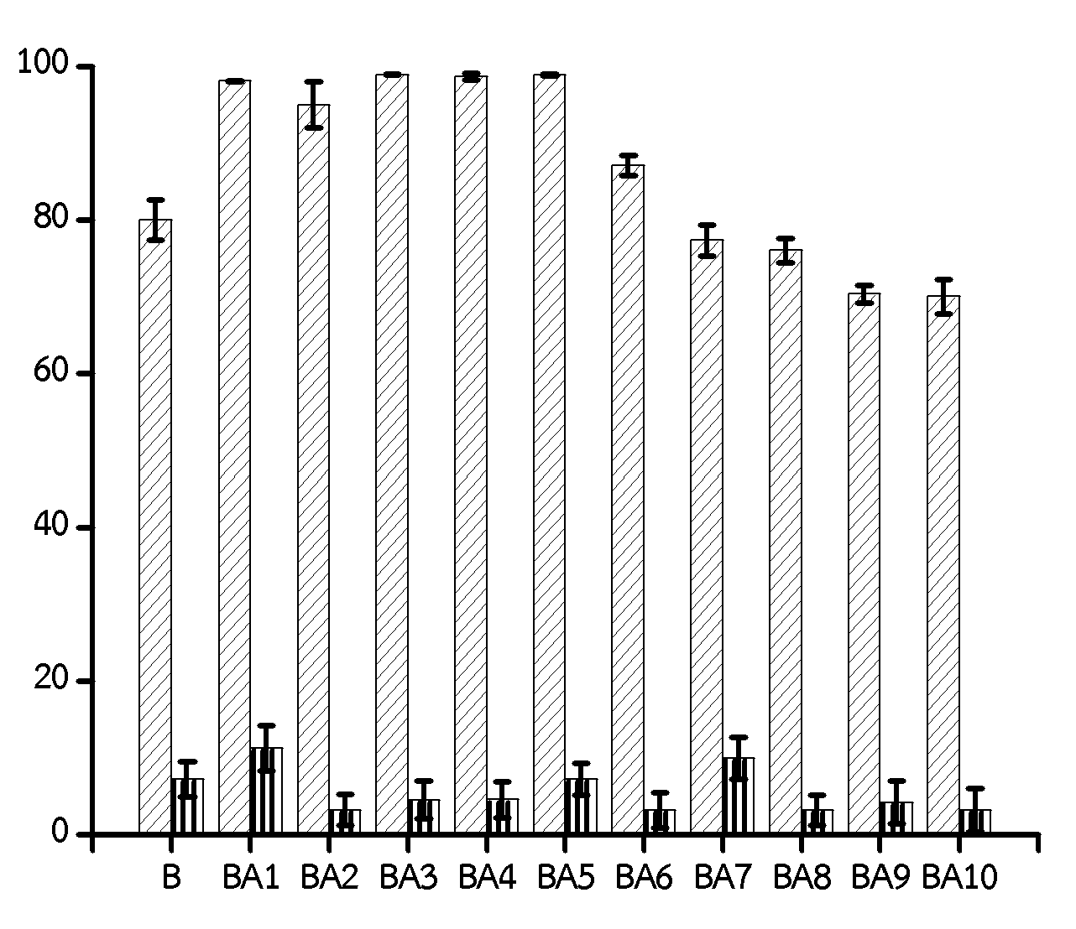
MB
MO

% Removal

Adsorbent

ภาพที่ 4.3 ผลการศึกษาความเข้มข้นของสารละลายกรดไฮโดรคลอริกที่ใช้ในการกระตุ้น
จากภาพที่ 4.2 และ ภาพที่ 4.3 พบว่าการดูดซับสีย้อมเมทิลีนบลูและเมทิลออเรนจ์ด้วยวัสดุดูดซับจากเบนโทไนท์ที่กระตุ้นด้วยสารละลายโซเดียมไฮดรอกไซด์และสารละลายไฮโดรคลอริก ผลการทดลองพบว่า วัสดุดูดซับสามารถดูดซับสีย้อมเมทิลลีนบลูได้ดีกว่าสีย้อมเมทิลออเรนจ์ และการกระตุ้นด้วยโซเดียมไฮดรอกไซด์มีร้อยละการกำจัดที่ดีที่สุดถึง 99.69±0.10 เนื่องจากเบนโท-ไนท์ มีโครงสร้างของการรวมตัวแบบ 2:1 มีชั้นเตตระฮีดรอลอ่อน ๆ รวมทั้งแคทไอออนอยู่ระหว่างชั้น ปฏิกิริยาระหว่างสารละลายเบสและเบนโทไนท์ทำให้เกิดการเปลี่ยนแปลง โดยเบสจะทำการเพิ่มพื้นที่ผิวและเกิดการแลกเปลี่ยนไอออนบนตัวดูดซับ สามารถเพิ่มปริมาณรูพรุนและเพิ่มพื้นที่ผิวจำเพาะได้ดีมาก จึงทำให้ประสิทธิภาพร้อยละการดูดซับสูงขึ้น (รวินิภา ศรีมูล, 2559, น. 419-434)
4.1.4 ผลการศึกษาการให้ความร้อนในการกระตุ้นวัสดุดูดซับต่อการดูดซับสีย้อมเมทิล –
ลีนบลูและเมทิลออเรนท์
ศึกษาประสิทธิภาพของการดูดซับสีย้อมด้วยวัสดุดูดซับ โดยการเตรียมเบนโทไนท์ที่กระตุ้นด้วยสารละลายโซเดียมไฮดรอกไซด์และสารละลายไฮโดรคลอกริกที่ความเข้มข้นที่เหมาะสม แล้วนำไปให้ความร้อนภายใต้การปั่นกวน เป็นเวลา 2 ชั่วโมง นำทดสอบการดูดซับสีย้อมเมทิลลีนบลูและสีย้อมเมทิลออเรนจ์ เพื่อให้ได้วัสดุดูดซับที่เหมาะสม แสดงดังตารางที่ 4.4

ตารางที่ 4.4
ผลการศึกษาการให้ความร้อนในการกระตุ้น (Thermal Activation) วัสดุดูดซับต่อการดูดซับสีย้อมแคทไอออนเมทิลลีนบลูและเมทิลออเรนจ์
วัสดุดูดซับ | ร้อยละการกำจัดสีย้อมเมทิลีนบลู | ร้อยละการกำจัดสีย้อมเมทิลออเรนจ์
B | 79.99±2.80 | 12.63 ±2.33
BB50 | 88.33±1.30 | 9.94±1.70
BB100 | 82.92±2.89 | 7.23±2.56
BA50 | 99.93±1.44 | 26.07±1.30
BA100 | 86.46±1.30 | 7.23±0.82

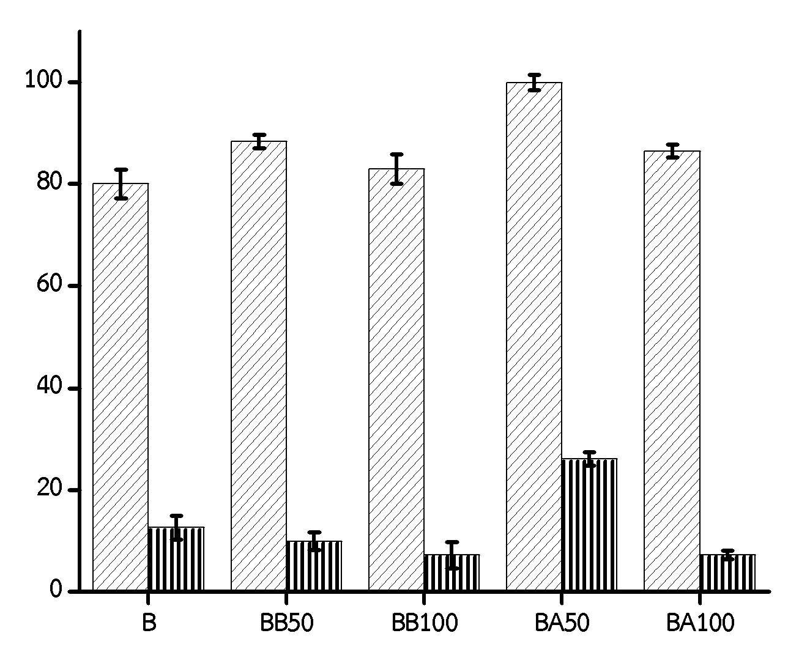
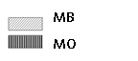

% Removal

Adsorbent

ภาพที่ 4.4 ผลการศึกษาการให้ความร้อนในการกระตุ้น (Thermal Activation) วัสดุดูดซับต่อการดูดซับสีย้อมเมทิลลีนบลูและเมทิลออเรนจ์

จากภาพที่ 4.4 เมื่อทำการดูดซับสารละลายสีย้อมเมทลีนบลูและเมทิลออเรนจ์ จากการทดลองพบว่า การให้ความร้อนที่อุณหภูมิ 50 องศาเซลเซียส สามารถดูดซับสารละลายสีย้อมเมทิล -ลีนบลูและเมทิลออเรนจ์ได้ดีกว่าการให้ความร้อนที่อุณหภูมิ 100 องศาเซลเซียส เนื่องจาก การให้ความร้อนที่อุณหภูมิที่สูงเกินไป โครงสร้างของเบนโทไนท์จะเสียสภาพไป ทำให้มีร้อยละการกำจัดที่ลดลง (Suryadi, 20161, p.146-154, รวินิภา ศรีมูล, 2559, น. 419-434 ) เนื่องจากอุณหภูมิมีผลต่อตัวดูดซับ การเพิ่มอุณหภูมิทำให้การดูดซับเกิดขึ้นได้ดี แต่ในกระบวนการคายความร้อน การเพิ่มอุณหภูมิจะทำให้การดูดซับน้อยลง เนื่องจากการละลายของสีย้อม แรงดึงดูดระหว่างสีย้อมกับตัวดูดซับลดลง จึงทำให้มีร้อยละการกำจัดลดลง

4.2 ผลการศึกษาสมบัติและลักษณะทางกายภาพของวัสดุดูดซับ

การศึกษาร้อยละของผลิตภัณฑ์ที่ได้ (%Yield) การหาประจุที่ผิวเป็นศูนย์ Point of zero chang (pH_{pzc}) การหาปริมาณรูพรุน พื้นที่ผิวจำเพาะและขนาดรูพรุนของวัสดุดูดซับที่เตรียมขึ้นด้วยเทคนิค Brunauer Emmett-Telle (BET);BEL JAPAN, ING; model Belsorp-mini และการศึกษาหมู่ฟังก์ชันของวัสดุดุดซับด้วยเทคนิคอินฟราเรดสเปกโทรสโกปี
4.2.1 การศึกษาร้อยละของผลิตภัณฑ์ที่ได้

ตารางที่ 4.5
ผลของอุณหภูมิที่ใช้ในการคาร์บอไนซ์เซชัน

อุณหภูมิ  (องศาเซลเซียส) | ร้อยละผลผลิต  (เปอร์เซ็นต์) | ร้อยละการกำจัด(เปอร์เซ็นต์)
300 | 99.18±0.07 | 99.27±0.29
400 | 98.16±1.15 | 96.21±2.15
500 | 96.34±8.68 | 86.3±2.05

การวิเคราะห์สมบัติทางกายภาพของวัสดุดูดซับ BA50 พบว่าวัสดุดูดซับชนิด BA50 มีร้อยละผลิตภัณฑ์ที่ได้เท่ากับ 99.18 มีความสามารถในการดูดซับได้มากกว่า 99 เปอร์เซ็นต์ ซึ่งเป็นปริมาณที่มากพอที่จะนำมาพัฒนาเป็นวัสดุดูดซับ

4.2.2 การหาประจุที่ผิวเป็นศูนย์ Point of zero charge (pH_{pzc})
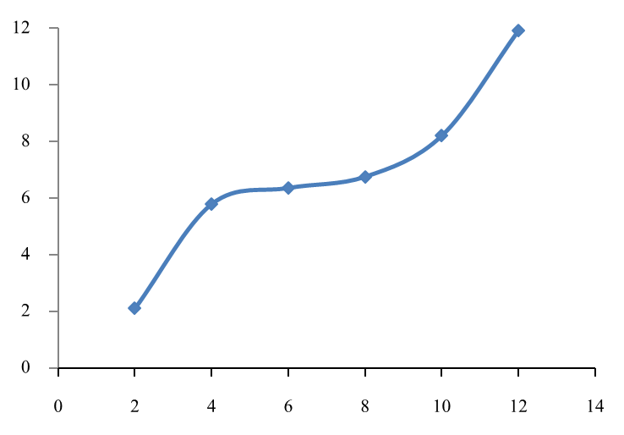

Final pH
Initail pH
pH_{pzc} = 6.37

pH_{pzc} = 6.37

ภาพที่ 4.5 Point of zero charge (pH_{pzc}) ของวัสดุดูดซับประเภท BA50

การวิเคราะห์หาค่า Point of zero charge (pH_{pzc}) คือ pH ที่ผลรวมของประจุบนพื้นผิวของตัวดูดซับเท่ากับศูนย์ เมื่อ pH < pH_{pzc} ประจุบนพื้นผิวของตัวดูดซับจะเป็นประจุบวก แต่ถ้า pH > pH_{pzc} บนประจุพื้นผิวของตัวดูดซับจะเป็นประจุลบ (Yang et al., 2004) ผลการทดลองพบว่าวัสดุดูดซับเบนโทไนท์ มีค่า pH_{pzc} เท่ากับ 6.37 (ภาพที่ 4.5) ผลการทดลองค่า pH_{pzc} ที่ได้สอดคล้องกับค่า pH ที่เหมาะสมได้จากผลการทดลองที่ 4.3.2 ที่ว่า pH ของสารละลายต่อการดูดซับสีย้อมเมทิล- ลีนบลูมีประสิทธิภาพในการดูดซับสีที่ดีที่สุดที่ pH 12 ซึ่ง pH 12 > pH_{pzc}(6.37) ส่วนสารละลายสีย้อมเมทิลออเรนจ์ มีค่า pH 2 ซึ่ง pH 2 < pH_{pzc}(6.37) อธิบายว่าค่า pH ของสารละลายสีย้อมเมทิลลีนบลูเมื่อละลายน้ำจะได้ประจุเป็นบวก จึงถูกดูดซับด้วยวัสดุดูดซับ BA50 ที่ผิวจะเป็นประจุลบ ส่วนสารละลายเมทิลออเรนจ์มีค่า pH ประจุเป็นลบ จึงถูกดูดซับด้วยวัสดุดูดซับ BA50 ที่ผิวมีประจุเป็นบวก
4.2.4 ผลของการศึกษาการวิเคราะห์ด้วยเทคนิค BET (Brunauer-Emmett Teller)
ผลของการวิเคราะห์พื้นที่ผิว (Surface area) ปริมาตรรูพรุน (Pore Volume) และขนาด รูพรุนเฉลี่ย (Average pore size) ด้วยเทคนิค BET; BEL JAPAN, INC; model Belsorp-mini ของวัสดุดูดซับ แสดงดังตารางที่ 4.6

ตารางที่ 4.6
ผลของการวิเคราะห์ด้วยเทคนิค BET
Adsorbent | BET surface area (m²/g) | Pore volume (cm³/g) | Pore size  (nm)
B | 78.76 | 0.1705 | 86.59
BB1 | 81.11 | 0.1989 | 95.74
BB6 | 76.68 | 0.1826 | 95.23
BB50 | 42.58 | 0.1290 | 121.1
BB100 | 39.73 | 0.1282 | 129.0
BA1 | 83.59 | 0.2195 | 105.0
BA6 | 89.30 | 0.2415 | 108.2
BA50 | 98.39 | 0.1953 | 79.40
BA100 | 37.56 | 0.1120 | 118.4

การวิเคราะห์เบนโทไนท์ด้วยเทคนิค BET คือ โมเลกุลที่ถูกดูดซับในชั้นแรกจะเป็นพื้นผิวในการเกาะของสารที่ถูกดูดซับในชั้นที่สองและชั้นต่อ ๆ ไป ดังนั้นโมเลกุลในชั้นที่สองจะเกาะอยู่บนสารที่ถูกดูดซับไม่ใช่พื้นผิวของตัวดูดซับ จึงเหมือนอยู่ในภาวะ อิ่มตัวของของเหลว แตกต่างจากในชั้นแรกที่โมเลกุลสัมผัสกับพื้นผิวของสารดูดซับโดยตรง (วรวิทย์ จันทร์สุวรรณ, 2558) ซึ่งพื้นที่ผิวสามารถหาได้จาก การหาปริมาณแก๊สดังกล่าวมาเปลี่ยนจำนวนโมเลกุลของแก๊สที่ปกคลุมพื้นผิวเต็มหนึ่งชั้น คูณด้วยพื้นที่สำหรับการปกคลุมด้วยแก๊สหนึ่งโมเลกุล จากนั้นนำพื้นที่ทั้งหมด ไปหารด้วยน้ำหนักของตัวดูดซับที่นำมาทดสอบจะได้พื้นที่ผิวจำเพาะของตัวดูดซับนั้น จากผลการวิเคราะห์ วัสดุดูดซับเบนโทไนท์ที่กระตุ้นด้วยสารละลายกรดไฮโดรคลอริก ในตารางที่ 4.6 วัสดุดูดซับ BA50 (ระยะเวลาในการปั่นกวน 2 ชั่วโมง ใช้อุณหภูมิ 50 องศาเซลเซียสในการกระตุ้น) มีพื้นที่ผิวจำเพาะ (Surface area ) เท่ากับ 98.39 m²/g ซึ่งมากที่สุดเมื่อเทียบกับวัสดุดูดซับที่กระตุ้นด้วยสภาวะอื่น ๆ
4.2.3 ผลการศึกษาหมู่ฟังก์ชันของวัสดุดุดซับด้วยเทคนิคอินฟราเรดสเปกโทรสโกปี
การศึกษาหมู่ฟังก์ชันของเบนโทไนท์ที่ผ่านการอบที่อุณหภูมิ 105 องศาเซลเซียสเวลา 1ชั่วโมง แล้วนำไปวิเคราะห์หมู่ฟังก์ชัน

% Transmittance
100
90
80
70
60
50
3617.86
1633.70
999.49
789.87

Wavenumber (cm⁻¹)
500
1500
2000
2500
3000
3500
4000
1000

ภาพที่ 4.6 FTIR Spectrum ของ BA50
% Transmittance
100
90
80
70
50
60
3618.71
1635.81
1463.19
999.34
790.05

Wavenumber (cm⁻¹)
500
2000
2500
3000
3500
4000
1500
1000

ภาพที่ 4.7 FTIR Spectrum ของ BA50 หลังการดูดซับ
เทคนิคอินฟราเรดสเปกโทรสโกปี เป็นเทคนิคการกระตุ้นสารด้วยพลังงานแสงช่วงอินฟราเรดที่ความยาวคลื่นต่าง ๆ สามารถบอกหมู่ฟังก์ชันในสารได้ การดูดกลืนรังสีอินฟาเรดของหมู่ฟังชันก์ของเบนโทไนท์ จากภาพที่ 4.6 ปรากฏพีคที่ตำแหน่งประมาณ 3632 cm⁻¹ เป็นของ Al(Mg)–O–H พีคที่ตำแหน่งประมาณ 1633 cm⁻¹ ของ H–O–H bending พีคที่ตำแหน่งประมาณ 1004 cm⁻¹ ของ Si–O–Si stretching พีคที่ตำแหน่งประมาณ 790 cm⁻¹ ของ Si–O stretching of silica and quartz (Eric Kristia Putra et al, 2009, 2419 – 2430) ของหมู่ฟังก์ชันของเบนโทไนท์ และพบว่าเมื่อนำ BA50 ไปดูดซับเมทิลลีนบลู จากภาพที่ 4.7 จะเห็นได้เมื่อ BA50 ดูดซับเมทิลลีนบลูและจะทำให้หมู่ฟังก์ชั่น OH ที่ตำแหน่ง 1633 cm⁻¹ มีความเข้มลดลง ซึ่งสามารถอธิบายได้ว่าเกิดการดูดซับที่ตำแหน่งนี้

4.3 การศึกษาสภาวะที่เหมาะสมต่อการดูดซับสารละลายสีย้อมเมทิลลีนบลูและเมทิลออเรนจ์ด้วยวัสดุดูดซับ

ศึกษาตัวแปรที่มีผลกระทบต่อการดูดซับแบบกะ ได้แก่ ระยะเวลาในการดูดซับ พีเอชของสารละลายสีย้อมเมทลีนบลูและเมทิลออเรนจ์ และไอโซเทอมการดูดซับ
4.3.1 ระยะเวลาในการดูดซับต่อการดูดซับสารละลายสีย้อมเมทิลลีนบลูและเมทิลออเรนจ์
การศึกษาระยะเวลาในการดูดซับสีย้อมเมทิลลีนบลูด้วยวัสดุซับ BA50 ที่เวลา 0 - 180 นาที และศึกษาผลของความเข้มข้นเริ่มต้นทำการดูดซับสีย้อมเมทิลีนบลู เมื่อเปลี่ยนแปลงความเข้มข้นของสีย้อมเมทิลีนบลูที่ 300 500 700 และ 900 มิลลิกรัมต่อลิตร

ตารางที่ 4.7
ระยะเวลาในการดูดซับสีย้อมเมทิลีนบลูที่มีต่อวัสดุดูดซับประเภท BA50 ที่ความเข้มข้นเริ่มต้นที่แตกต่างกัน
เวลา (นาที) | ความเข้มข้นเริ่มต้นของสารละลาย  (มิลลิกรัมต่อลิตร) | ร้อยละการกำจัดสีย้อม  เมทิลลีนบลู  (เปอร์เซ็นต์) | ปริมาณการดูดซับ  ณ สภาวะสมดุล  (มิลลิกรัมต่อกรัม)
0 | 300  500  700  900 | 72.23 ±0.06  82.39±0.02  89.67±2.27  92.65±0.31 | 124.56±0.66  169.83±2.12  243.67±2.40  255.46±2.43
15 | 300  500  700  900 | 75.86±0.07  85.41±0.08  94.71±1.06  98.72±0.16 | 116.46±0.72  174.32±0.70  269.77±2.48  335.81±2.68
30 | 300  500  700  900 | 79.23±0.06  85.39±0.03  94.67±0.14  98.96±0.69 | 114.72±1.02  188.84±0.83  269.07±2.35  339.45±1.95
60 | 300  500  700  900 | 79.69±0.05  86.51±0.03  94.71±0.05  99.09±1.43 | 115.21±1.00  189.07±0.77  269.77±2.16  340.28±2.52
120 | 300  500  700  900 | 79.65±0.06  86.47±0.08  94.15±0.11  99.18±0.39 | 115.21±1.03  188.99±0.84  269.72±2.06  341.51±2.23
180 | 300  500  700  900 | 79.73±0.02  86.63±0.01  94.16±0.18  99.47±0.79 | 115.30±0.94  189.29±0.82  269.73±2.03  345.84±2.73
และระยะเวลาในการดูดซับสีย้อมเมทิลออเรนจ์ ที่เวลา 0 - 180 นาที และผลของความเข้มข้นเริ่มต้นทำการดูดซับสีย้อมเมทิลีนบลู เมื่อเปลี่ยนแปลงความเข้มข้นของสีย้อมเมทิลลีนบลูที่ 150 300 500 และ 700 มิลลิกรัมต่อลิตร

ตารางที่ 4.8
ระยะเวลาในการดูดซับสีย้อมเมทิลออเรนจ์ที่มีต่อวัสดุดูดซับประเภท BA50 ที่ความเข้มข้นเริ่มต้นที่แตกต่างกัน
เวลา (นาที) | ความเข้มข้นเริ่มต้นของสารละลาย  (มิลลิกรัมต่อลิตร) | ร้อยละการกำจัดสีย้อม  เมทิลออเรนท์  (เปอร์เซ็นต์) | ปริมาณการดูดซับ  ณ สภาวะสมดุล  (มิลลิกรัมต่อกรัม)
0 | 150  300  500  700 | 5.43±2.69  16.13±2.59  20.37±1.60  31.25±2.25 | 18.43±2.53  24.15±1.90  32.07±2.66  15.09±2.54
15 | 150  300  500  700 | 7.75±0.67  22.04±0.93  28.70±1.60  41.67±2.61 | 24.78±2.17  33.76±1.56  43.42±1.90  21.57±1.83
30 | 150  300  500  700 | 9.69±2.69  25.26±2.46  28.70±2.24  43.75±2.25 | 25.75±2.80  34.18±2.36  49.44±2.04  26.59±2.25
60 | 150  300  500  700 | 10.08±2.42  24.19±1.61  28.70±2.24  43.75±2.25 | 25.98±2.77  33.88±2.25  47.77±2.96  27.87±2.49
120 | 150  300  500  700 | 10.46±2.07  23.66±0.11  29.63±1.60  43.75±2.25 | 25.99±2.80  35.18±1.97  46.56±2.52  29.02±2.40
ตารางที่ 4.8 (ต่อ)
เวลา (นาที) | ความเข้มข้นเริ่มต้นของสารละลาย  (มิลลิกรัมต่อลิตร) | ร้อยละการกำจัดสีย้อม  เมทิลออเรนท์  (เปอร์เซ็นต์) | ปริมาณการดูดซับ  ณ สภาวะสมดุล  (มิลลิกรัมต่อกรัม)
180 | 150  300  500  700 | 9.30±1.16  23.66±0.93  28.70±1.60  45.83±2.61 | 27.26±2.11  34.04±2.03  47.02±1.61  25.58±2.23

%Removal
% Removal

Time (min)

ภาพที่ 4.8 ระยะเวลาในการดูดซับสีย้อมเมทิลีนบลูที่มีต่อวัสดุดูดซับประเภท BA50 ที่ความเข้มข้นเริ่มต้นที่แตกต่างกัน

% Removal

Time (min)

ภาพที่ 4.9 ระยะเวลาในการดูดซับสีย้อมเมทิลออเรนจ์ที่มีต่อวัสดุดูดซับประเภท BA50 ที่ความเข้มข้นเริ่มต้นที่แตกต่างกัน

จากภาพที่ 4.8 และ 4.9 ระยะเวลาในการดูดซับสารละลายสีย้อมเมทิลลีนบลูและสารละลายเมทิลออเรนจ์ของวัสดุดูดซับ BA50 ที่เวลา 0 - 1440 นาที เข้าสู่สภาวะสมดุลที่เวลา 15 นาที และ 60 นาที ตามลำดับ มีประสิทธิภาพในการดูดซับสูงถึงร้อยละ 98.86 สามารถอธิบายได้ว่า เนื่องจากในช่วงแรกพื้นที่ผิวตัวดูดซับยังมีปริมาณมาก และเมื่อปริมาณพื้นที่การดูดซับอิ่มตัวการดูดซับจะลดลงจนเข้าสู่สภาวะสมดุล (Renji Zheng et al., 2017 และ Suryadi, 2016) และเมื่อเพิ่มความเข้มข้นของสารละลายสีย้อม ความสามารถในการดูดซับจึงสูงขึ้น เพราะเป็นการเพิ่มอัตราการถ่ายเทมวล ซึ่งเกิดจากความแตกต่างของความเข้มข้นสารบนตัวดูดซับกับสารละลาย (Sharma et al, 2016 และ Shazlina, 2017)
4.3.2 ผลของพีเอชของสารละลายต่อการดูดซับสีย้อมเมทิลลีนบลูและเมทิลออเรนจ์
ในการทดลองนี้ได้ศึกษาผลของ พีเอช ของสารละลายสีย้อมเมทิลลีนบลูและสารละลายเมทิลออเรนจ์ที่มีต่อประสิทธิภาพของการดูดซับ โดยนำสารละลายสีย้อม มาปรับค่า พีเอช เป็น 2.0

4.0 6.0 8.0 10.0 และ 12.0 ก่อนที่จะนำไปทดสอบการดูดซับด้วยวัสดุดูดซับ เวลาในการดูดซับ 60
นาที แสดงดังตารางที่ 4.9

ตารางที่ 4.9
พีเอชของสารละลายเมทิลลีนบลูที่มีต่อวัสดุดูดซับประเภท BA50

พีเอช | ร้อยละการกำจัดสีย้อมเมทิลีนบลู (เปอร์เซ็นต์) | ร้อยละการกำจัดสีย้อมเมทิลออเรนจ์ (เปอร์เซ็นต์)
2.0 | 80.20±0.45 | 78.00±0.05
4.0 | 89.72±0.22 | 32.67±1.44
6.0 | 95.80±0.13 | 14.67±1.15
8.0 | 96.20±0.02 | 8.00±2.00
10 | 99.80±0.24 | 5.33±0.92
12 | 99.94±0.16 | 4.67±2.63

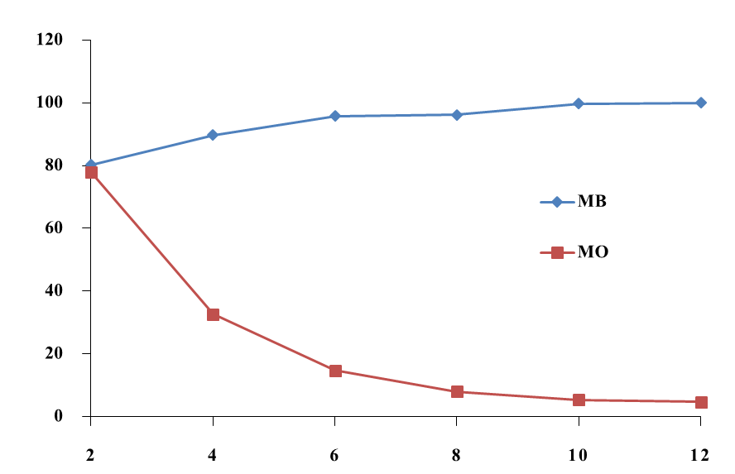
pH
% Removal

ภาพที่ 4.10 ผลของพีเอชของสารละลายสีย้อมเมทิลลีนบลูและเมทิลอเรนจ์ที่มีต่อวัสดุดูดซับประเภท BA50

ผลของ pH ของสีย้อมเมทิลลีนบลูและเมทิลออเรนจ์ ที่ความเข้มข้น 200 มิลลิกรัมต่อลิตรวัสดุดูดซับ 0.03 กรัม เมื่อเปลี่ยนแปลงค่า pH ที่ 2 4 6 8 10 และ 12 พบว่า วัสดุดูดซับ BA50 มีร้อยละการกำจัดสีย้อมเมทิลลีนบลูดีที่สุดที่ pH 12 ส่วนสีย้อมเมทิลออเรนจ์ วัสดุดูดซับ BA50 มีร้อยละการกำจัดสีย้อมเมทิลลีนบลูดีที่สุดที่ pH 2 ดังตารางที่ 4.8 และภาพที่ 4.9 อธิบายว่า การที่สารละลายสีย้อมเมทิลลีนบลูมีค่าความเป็นกรดจะทำให้ความสามารถในการดูดซับต่ำ แต่จะดูดซับได้ดีที่ pH เริ่มเป็นกลาง (พชรวรรณ อึ้งศิริสวัสดิ์ และ เฉลิม เรืองวิริยะชัย, 2016, น. 343-350) ส่วนสารละลายสีย้อมเมททิลออเรนจ์สามารถดูดซับได้ดีที่สารละลายมีค่าความเป็นกรด แต่ดูดซับได้ไม่ดีที่ pH ที่ pH เป็นเบส (เอื้องพร เกรงขาม และพิศตะวัน คณะวาปี, 2556)
4.3.4 ผลการศึกษาพฤติกรรมการดูดซับสารละลายสีย้อมเมทิลลีนบลูและเมทิลออเรนจ์ของ BA50
ศึกษาพฤติกรรมการดูดซับของวัสดุดูดซับ BA50 โดยศึกษาไอโซเทอมการดูดซับของฟรุนดลิชและแลงเมียร์ซึ่งเป็นสมการแสดงความสัมพันธ์ระหว่างปริมาณตัวถูกดูดซับบนพื้นที่ผิวตัวดูดซับต่อปริมาณของตัวดูดซับ (q) กับความเข้มข้นของตัวถูกดูดซับที่เหลืออยู่ในสารละลาย (C) ที่สภาวะสมดุล ณ อุณหภูมิคงที่

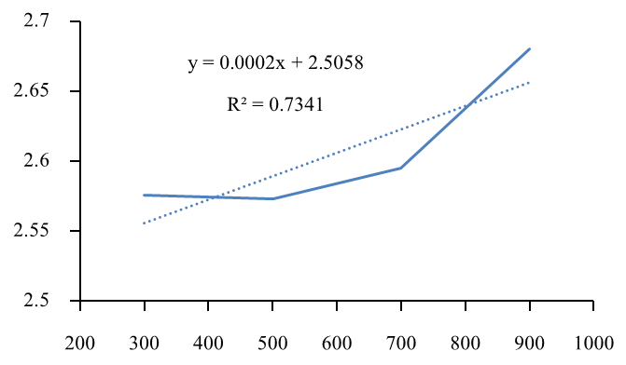
A
C_{e}/q_{e}(g/L)
C_{e}(mg/g)

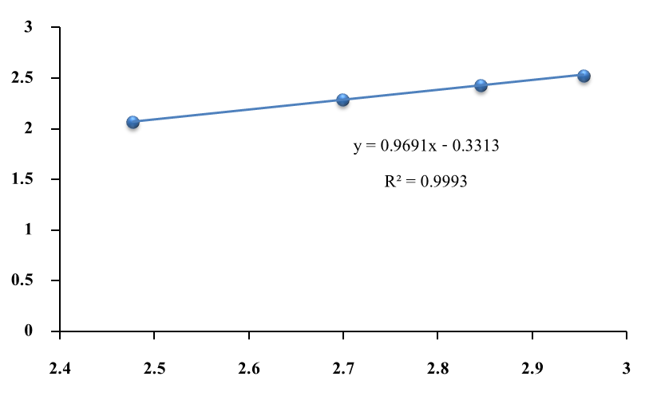
logq_{e}
logC_{e}
B

ภาพที่ 4.11 ไอโซเทอมการดูดซับสีย้อมเมทิลีนบลูของวัสดุดูดซับ BA50 (A) แบบแลงเมียร์
(B) แบบฟรุนลิช

ตารางที่ 4.10
ค่าคงที่จากสมการไอโซเทอมแบบแลงเมียร์และไอโซเทอมแบบฟรุนดลิช
ไอโซเทอมแลงเมียร์ |  |  | ไอโซเทอมฟรุนดลิช
q_{m} (mg/g) | K_{L} | R² | K_{F} | 1/n | R²
5000 | 0.00007 | 0.7341 | 2.144 | 0.9691 | 0.9993

ไอโซเทอมของแลงเมียร์ (Langmuir Isotherm) มีสมมุติฐานที่ว่า โมเลกุลของตัวถูกดูดซับจะเกิดการดูดซับบนผิวในตำแหน่งที่แน่นอนของวัสดุดูดซับ แต่ละโมเลกุลของวัสดุดูดซับเกิดการดูดซับบนผิวแบบชั้นเดียว และมีลักษณะแบบเดียวกัน จากสมการไอโซมเทอมของแลงเมียร์ดังภาพที่ 4.10 (A) พบว่ามีค่า q_{m} เท่ากับ 500 mg/g มีค่าความเป็นเส้นตรง R² เท่ากับ 0.7341 ค่าคงที่ของสมการแลงเมียร์ ค่า K_{L} หาได้จากความชัน ในการพล็อตกราฟระหว่าง Ce และ Ce(X/M) ค่า K_{L} คือ สัมประสิทธิ์ของการดูดซับ (ml/mg) จะแสดงถึงพลังงานยึดเหนี่ยวสัมพันธ์ (Relative dinding energies ) และความแข็งแรงในการดูดซับ ถ้าค่า K_{L} สูงแสดงถึงพลังงานในการยึดเหนี่ยวและ ความแข็งแรงในการดูดซับสูง จากศึกษาพบว่ามีค่า K _{L} เท่ากับ 0.0007 ซึ่งแสดงได้ว่าสามารถเกิดการดูดซับได้ดี เนื่องจากมีค่า 0< K _{L}<1
ไอโซเทอมของฟรุนดลิช ( Freundlich) มีสมมุติฐานที่ว่าการดูดซับที่ว่าพื้นผิวของวัสดุดูดซับไม่เป็นเนื้อเดียวกันตลอด โดยที่การดูดซับบนพื้นผิวของตัวถูกดูดซับจะเป็นแบบหลายชั้น (Multilayer) สมการที่ได้จากการสังเกตและทดลองการดูดซับโดยอาศัยสมมติฐานของทฤษฎีนี้ เป็นแนวความความคิดของแบบจำลองแบบหลายชั้น

log qe = log K_{f} + (1 / n) log C_{e} (4-1)

เมื่อ K_{F} คือค่าที่แสดงความสามารถในการดูดซับแบบหลายชั้น (mg/g) และ n คือค่าคงที่แสดงการขึ้นตรงกับความเข้มข้นของสารละลาย เมื่อเขียนกราฟระหว่าง log qe กับ log C_{e} ดังแสดงในรูปที่ 4.10 (B) จะได้กราฟเส้นตรงที่มีความชันเท่ากับ (1 / n) และมีจุดตัดแกนเท่ากับ log K_{F} ความหมายของค่าคงที่ n จะแสดงถึงความแข็งแรงของการดูดซับ(Stength of Adsorption) ถ้ามีค่ามากกว่า 1 แสดงว่า การดูดซับจะเกิดขึ้นได้ไม่ดี ถ้าค่า n มีค่าน้อยกว่า 1 หรือใกล้เคียง 1 หมายถึง การดูดซับจะเกิดขึ้นได้ดีที่ความเข้มข้นสูงและแสดงให้เห็นว่าค่าความเข้มข้นมีบทบาทต่อความสามารถในการดูดซับของวัสดุดูดซับมาก นั่นคือ ถ้าสารที่ถูกดูดซับมีความเข้มข้นสูงวัสดุดูดซับมีแนวโน้มในการดูดซับสารนั้นได้ดี ส่วนค่า K_{F} คือค่าคงที่ของการดูดซับซึ่งจะใช้แสดงถึงความจุในการดูดซับ (mg/g) ถ้าค่า K_{F} สูงแสดงว่าตัวดูดซับมีประจุในการดูดซับสูงด้วย
ผลการศึกษาไอโซเทอมแบบแลงเมียร์และแบบฟรุนดลิชในการดูดซับสีย้อมเมทิลลีนบลูด้วยวัสดุดูดซับ BA50 พบว่า การดูดซับสอดคล้องกับไอโซเทอมแบบฟรุนดลิชมากกว่าไอโซเทอมแบบแลงเมียร์ เนื่องจากมีค่า R² = 0.9993 ซึ่งสูงกว่าของไอโซเทอมแบบแลงเมียร์ (R² = 0.7341)ดังนั้นจึงสรุปได้ว่าพฤติกรรมการดูดซับสีย้อมเมทิลลีนบลูของวัสดุดูดซับ AB50 เป็นการดูดซับทางกายภาพและทางเคมี ซึ่งอธิบายกระบวนการดูดซับบนพื้นผิวได้หลายชั้น เมื่อความเข้มข้นของสารเพิ่มขึ้น (รวินิภา ศรีมูล, 2559)

